Министерство сельского хозяйства
Российской Федерации
ФГБОУ ВО «Самарский государственный аграрный университет»

Кафедра «Анатомия, акушерство и хирургия»

IV Международная научно-практическая конференция студентов «Стуловские чтения»

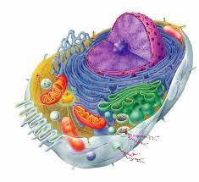 | 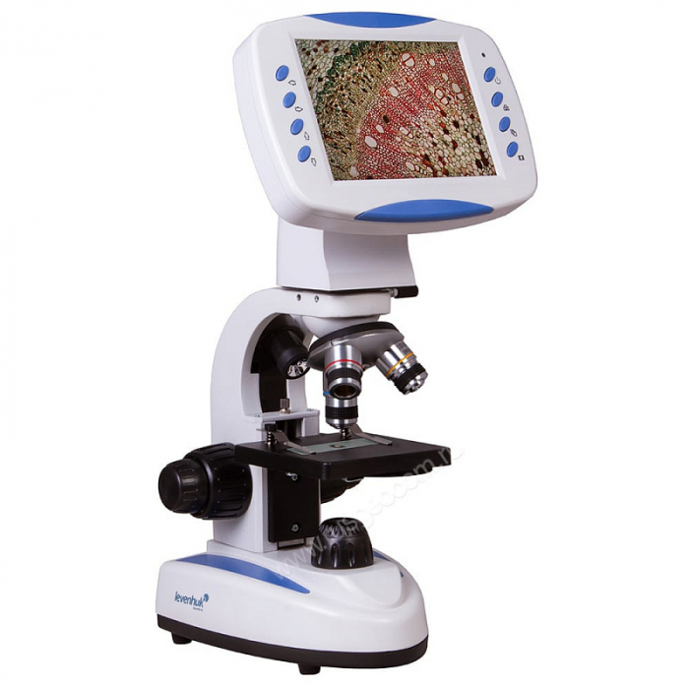

21 мая 2025 г.
Кинель

IV Международная научно-практическая конференция студентов «Стуловские чтения» будет посвящена наиболее актуальным вопросам современной морфологии, биотехнологии и ветеринарной медицины.
К участию в конференции допускаются студенты ВУЗов, авторы и соавторы самостоятельных исследований теоретических и экспериментальных работ.

Направления работы:

- Секция Морфология
- Секция Биотехнология
- Секция Ветеринарная медицина

УЧАСТИЕ В КОНФЕРЕНЦИИ И ПУБЛИКАЦИЯ СТАТЕЙ БЕСПЛАТНОЕ

Конференция планируется в смешанном режиме: очное и в виде конференции на платформе BigBlueButton.
Для иногородних участников возможна как очная (дистанционная), так и заочная форма участия.
Для студентов ФГБОУ ВО Самарский ГАУ только очная форма участия!
Дополнительная информация по способам подключения и участия в онлайн конференции будет выслана во втором информационном сообщении.
По итогам работы конференции планируется издание сборника Материалов конференции с индексацией в e-library и РИНЦ

ЗАЯВКА
на участие в работе IV Международной научно-практической конференции студентов «Cтуловские чтения»
1. ФИО (полностью)
2. Место учебы (полностью)
3. Тема доклада (название работы)
4. ФИО научного руководителя (полностью)
5. Ученая степень, звание и должность руководителя
6. Место работы руководителя
7. Служебный адрес, телефон, факс, e-mail
8. Форма участия (нужное подчеркнуть):
- очная с докладом на конференции и публикацией;
- онлайн с докладом на конференции и публикацией;
- заочная с публикацией

Заявка заполняется на статью, все авторы указываются в заявке
Заполненные заявки и статьи следует выслать по электронной почте подцепленным файлом по адресу: daryasharipova27@gmail.com
до 16.00 (Мск) 10 мая 2025 г.
Организационный комитет:

Баймишев Х.Б. – д.б.н., профессор
Шарипова Д.Ю. – к.б.н., доцент
Баймишев М.Х. – д.в.н., профессор
Минюк Л.А. – к.с.-х.н., доцент

Регламент работы:
Пленарный доклад 15 минут +10 минут на вопросы

Доклады не более 10 минут +5 минут на вопросы

ВАЖНЫЕ ДАТЫ
- до 10 мая 2025 г – прием заявок и статей для участия в работе конференции

- 19 мая 2025 г - рассылка второго информационного сообщения и программы конференции

- 21 мая 2025 г – работа конференции

Адреса и телефоны для связи:
e-mail конференции:
daryasharipova27@gmail.com

Председатель оргкомитета:
Баймишев Хамидулла Балтуханович
+79272011440 (сот.)
e-mail: baimischev_hb@mail.ru
Ученый секретарь конференции:
Шарипова Дарья Юрьевна
e-mail: daryasharipova27@gmail.com

Правила предоставления материалов

Материалы публикуются в авторской редакции. Оргкомитет оставляет за собой право отказа в публикации статей, не отвечающих тематике конференции и не содержащих результатов собственных исследований, оформленные без соблюдения правил и представленные позднее указанного срока.

Статьи представляются на русском языке в электронном виде.
Статья набирается в редакторе MicrosoftWORD со следующими параметрами. Размер бумаги А4. Поля со всех сторон 2,0 см. Стиль обычный. Шрифт – TimesNewRoman, размер – 12. Межстрочный интервал – одинарный. Режим выравнивания – по ширине. Расстановка переносов – автоматическая. Абзацный отступ 1,25 см.
До основного текста статьи приводят следующие элементы издательского оформления (затем повторяют на английском языке): тип статьи (научная, обзорная, дискуссионная); индекс УДК; заглавие (прописными буквами, жирным); основные сведения об авторах (имя, отчество, фамилия – жирным; наименование организации, где работает или учится автор, адресорганизации, электронный адрес автора, открытый идентификатор учёного ORCID); аннотация (ГОСТ Р 7.0.99, не превышает 150 слов, курсив), 5-7 ключевых слов (словосочетаний), библиографическую запись для цитирования.
После основного текста статьи размещают (затем повторяют на английском языке) дополнительные сведения об авторах (учёные звания, учёные степени, другие (кроме ORCID) идентификационные номера авторов), сведения о вкладе каждого автора.
В тексте могут быть таблицы и рисунки. Таблицы создавать в WORD, они должны иметь тематический заголовок. Иллюстративный материал должен быть четким, ясным, качественным, рисунки должны быть сгруппированы. Подрисуночные надписи выравнивать по центру. Формулы набирать без пропусков по центру. Статья не должна заканчиваться формулой, таблицей, рисунком.
Объем рукописи – до 5 стандартных страниц текста, включая таблицы и рисунки.
В список источников (не более 7 источников) включаются записи только тех ресурсов, которые упомянуты или цитируются в основном тексте статьи. Не допускаются ссылки на учебники и учебные пособия! Библиографическую запись составляют по ГОСТ Р 7.0.5. Список источников на английском языке (References) оформляется согласно требованиям APA (AmericanPsychologicalAssociation). Отсылки в тексте статьи заключают в квадратные скобки. Библиографические записи в списке источников нумеруют и располагают в порядке цитирования источников в тексте статьи.
За содержание статьи (точность приводимых в рукописи цитат, фактов, статистических данных) ответственность несут авторы и научный руководитель. Материалы, оформление которых не соответствует изложенным выше требованиям, редколлегией не рассматриваются.
Поступившие в редакцию материалы рассматриваются редакционной коллегией, проверяются на дублирование, заимствование (уникальность должна быть не ниже 70%).

Образец оформления статьи

Тип статьи (научная, обзорная, дискуссионная)
УДК 633.152.47
КАЧЕСТВО ЗЕРНА ЯРОВОГО ТРИТИКАЛЕ В ЗАВИСИМОСТИ
ОТ НОРМЫ ВЫСЕВА И ОБРАБОТКИ ГЕРБИЦИДАМИ

Анастасия Александровна Куконкова¹, Михаил Борисович Терехов²

^{1, 2} Самарский государственный аграрный университет, Самара, Россия

¹ngsha-kancel-1@bk.ru, http://orcid.org/0000- …

²ngsha-kancel-2@bk.ru, http://orcid.org/0000- …

В зависимости от норм высева и обработки гербицидами (Магнум + Дикамерон Гранд) изучено качество зерна ярового тритикале сорта Ульяна. В среднем за 3 года величина валового сбора на вариантах без гербицидов составляла 372,3-437,9 кг/га, на вариантах с обработкой посевов гербицидами – 505,1-553,5 кг/га. Максимальный валовый сбор белка с гектара был получен в 2008 г. Самым низким валовым сбором белка характеризовался 2007 г. Установлено, что качество зерна ярового тритикале зависело от нормы высева и обработки посевов гербицидами.

Ключевые слова: тритикале, натура, стекловидность, белок, гербициды.

Для цитирования: Куконкова А. А., Терехов М. Б. Качество зерна ярового тритикале в зависимости от нормы высева и обработки гербицидами // Международная научно-практическая конференция студентов «Стуловские чтения» : сб. науч. тр. Кинель : ИБЦ Самарского ГАУ, 2023.С. ...

THE QUALITY OF SPRING TRITICALE GRAIN DEPENDING ON SOWING NORM AND PROCESSING BY HERBICIDES

Anastasia A. Kukonkova¹, Mikhail B. Terekhov²
^{1, 2} Samara State Agrarian University, Samara, Russia

¹ngsha-kancel-1@bk.ru, http://orcid.org/0000- …

²ngsha-kancel-2@bk.ru, http://orcid.org/0000- …

The quality of grain of spring Triticale variety Ulyanahas been studied depending on seeding rates and herbicide treatment (Magnum + Dikameron Grand). The average 3-year value of total yield for treatments without herbicides was 372.3-437.9 kg/ha, and on the options to the processing of crops with herbicides – 505.1-553.5 kg/ha. The maximum total yield of protein per hectare was obtained in 2008 The lowest gross protein was characterized in 2007 found that the quality of grain of spring Triticale has been dependent on a seeding rate and herbicides application on seeded crops.

Keywords: triticale, nature, vitreous, protein, herbicides.

For citation: Kukonkova, A. A.&Terekhov, M. B. (2023). The quality of spring triticale grain depending on sowing norm and processing by herbicides. International scientific and practical conference of students "Stulovsky readings" '23:collection of scientific papers. (pp. …). Kinel :PLCSamaraSAU (inRuss.).

Текстстатьи
...

Списокисточников
1. Алещенко А. М., Громова Т. В., Дубов А. А. Оценка исходного материала для селекции яровых форм тритикале // Достижения аграрной науки. 2020. № 3. С. 227–231.
2. Булавина Т. М. О влиянии агробиологических факторов на содержание белка в зерне ярового тритикале // Почвенные исследования и применение удобрений : сб. науч. тр. Минск : Институт почвоведения и агрохимии НАН Беларуси, 2017. С. 183–189.
3. Шарова Н. Н. Основные факторы, определяющие содержание белка в зерне озимого тритикале : монография. М. :Слово, 2018. 350с.
…
7. Golan S., Faraj T., Rahamim E. The effect of petroleum hydrocarbons on seed germination, development and survival of wild and cultivated plants in extreme desert soil // International Journal of Agriculture and Environmental Research. 2016. Vol. 2, Iss. 6. P. 1743–1767.
doi: 10.12737/45062

References
1. Aleshchenko, A. M.,Gromova, T. V. &Dubov A. A. (2020). Evaluation of the source material for the selection of spring forms of triticale. Dostizheniiaagrarnoinauki (Achievements of agricultural science), 3, 227–231 (in Russ.).
2. Bulavina, T. M. (2017). Agro-biological factors impact on spring triticale grain protein content. Soil research and fertilizers application 17': collection of scientific papers. (pp. 183–189). Minsk (in Russ.).
3. Sharova, N. N. (2018). The main factors determining the protein content in winter triticale grain. Moscow: Slovo(in Russ.).
…
7. Golan, S., Faraj, T. &Rahamim, E. (2016). The effect of petroleum hydrocarbons on seed germination, development and survival of wild and cultivated plants in extreme desert soil. International Journal of Agriculture and Environmental Research, 2, 6, 1743–1767.
doi: 10.12737/45062

Информацияобавторах
А. А. Куконкова – доктор сельскохозяйственных наук, профессор;
М. Б. Терехов – студент (магистрант, аспирант).
Information about the authors
A. A. Kukonkova – Doctor of Agricultural Sciences, Professor;
M. B. Terekhov –student (master student, graduate student).

Вклад авторов:
Куконкова А. А. – научное руководство;
Терехов М. Б. – написание статьи.
Contribution of the authors:
Kukonkova A. A. – scientific management;
Terekhov M. B. –writing articles.

